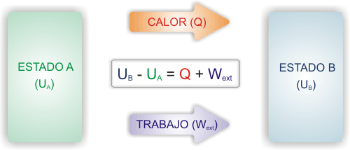
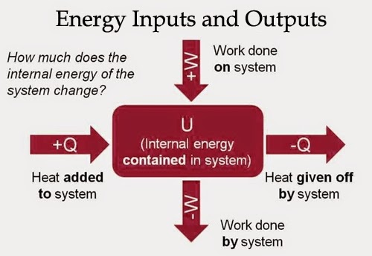
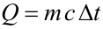
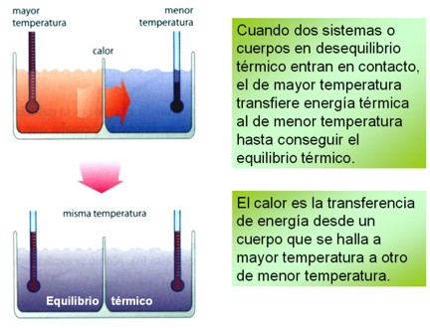
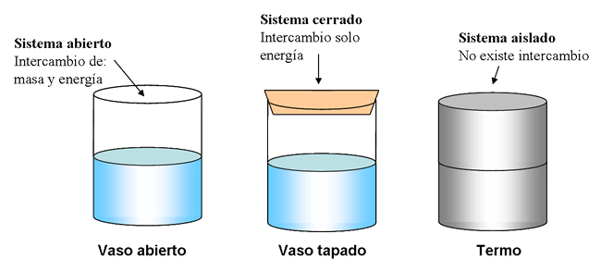
PRIMER PRINCIPIO DE LA TERMODINÁMICA_Colegio BALDER_2015
El trabajo y el calor son formas de transmitir energía de unos cuerpos a otros. Es por tanto una energía en tránsito, es decir una energía que "está viajando" de un cuerpo a otro.

La forma de transmitir la energía a través del trabajo es mediante la aplicación de fuerzas de un cuerpo sobre otro. Para que haya trabajo, estas fuerzas deben provocar un desplazamiento del cuerpo cambio de posición. La fórmula del trabajo es W = F·d.
La forma de transmitir la energía a través del calor es mediante la existencia de una diferencia de temperatura y que ambos cuerpos deben de estar en contacto. El calor transmitido de un cuerpo a otro puede causarle diferentes tipos de efectos: cambio de temperatura, de estado, de dimensiones (en gases).
La energía interna, U de un cuerpo es la suma de la energía de todas las partículas que componen un cuerpo. Entre otras energías, las partículas que componen los cuerpos tienen masa y velocidad, por lo tanto tienen energía cinética. También tienen fuerzas de atracción entre ellas, por lo que tienen energía potencial.
La energía interna es muy difícil de calcular ya que son muchas las partículas que componen un cuerpo y tienen muchos tipos diferentes de energía. Lo que se suele hacer es calcular la variación de energía interna.
La energía interna es la suma de las energías de todas las partículas de un cuerpo.

Cuando un sistema pasa de un cierto estado inicial A, a uno B, su energía interna varía. Durante la transformación se le suministra trabajo y calor, y la relación entre las tres magnitudes se conoce como primer principio de la termodinámica.
MUY IMPORTANTE
Los cuerpos no almacenan calor ni trabajo sino energía interna.

EJEMPLO SENCILLO:
Si calentamos una botella con agua tapada, al poco tiempo sale el tapón lanzado. El calor transmitido al agua se transforma en:
- Lanzar el tapón ( trabajo mecánico).
- Aumentar la energía interna de las moléculas de agua.
La expresión que relaciona la cantidad de calor que intercambia una masa m de una cierta sustancia con la variación de temperatura Δt que experimenta es:

Donde c es el calor específico de la sustancia. El calor específico es la energía necesaria para elevar en un 1 grado la temperatura de 1 kg de masa. Sus unidades en el Sistema Internacional son J/kg K.

Principio Cero de la Termodinámica

TIPOS DE SISTEMAS TERMODINÁMICOS

